BỘ GIÁO DỤC VÀ ĐÀO TẠO
TRƯỜNG ĐẠI HỌC CÔNG NGHỆ TP. HCM
KHOA CÔNG NGHỆ THÔNG TIN

BÁO CÁO ĐỒ ÁN
BUNNYCHAT - ỨNG DỤNG CHAT REALTIME
ASP.NET CORE MVC + WEB API + SIGNALR + MONGODB
Ngành: Công nghệ thông tin
Tên học phần: Lập trình Web
Giảng viên hướng dẫn: Trịnh Đồng Thạch Trúc
Sinh viên thực hiện: Trần Tăng Trường Thịnh
MSSV: 2387701939
TP. Hồ Chí Minh, 2026

MỤC LỤC TÓM TẮT
Chương 1. TỔNG QUAN
Chương 2. CƠ SỞ LÝ THUYẾT VÀ CÔNG NGHỆ SỬ DỤNG
Chương 3. KẾT QUẢ THỰC NGHIỆM
Chương 4. KIẾN TRÚC VÀ LUỒNG XỬ LÝ HỆ THỐNG
Chương 5. API, SIGNALR VÀ CẤU TRÚC FILE
Chương 6. KẾT LUẬN VÀ HƯỚNG PHÁT TRIỂN

Chương 1. TỔNG QUAN
BunnyChat là ứng dụng chat realtime theo chủ đề thỏ, hỗ trợ nhắn tin nhóm, trò chuyện trực tiếp, tìm kiếm người dùng và kết bạn. Hệ thống sử dụng frontend ASP.NET MVC, backend Web API, MongoDB và SignalR để cung cấp trải nghiệm tương tác theo thời gian thực.
Hệ thống được chia thành hai thành phần chính:
- Frontend chịu trách nhiệm hiển thị giao diện, xử lý tương tác người dùng và kết nối realtime.
- Backend chịu trách nhiệm xác thực người dùng, xử lý API, lưu trữ dữ liệu trên MongoDB và phát các sự kiện realtime thông qua SignalR.
Mục tiêu:
- Xây dựng giao diện chat hiện đại với chế độ Dark Mode/Light Mode cùng các hiệu ứng.
- Cho phép frontend lấy dữ liệu hội thoại, danh sách bạn bè và lời mời kết bạn trực tiếp từ backend thay vì sử dụng dữ liệu tĩnh.
- Tích hợp SignalR để cập nhật tin nhắn, hội thoại và trạng thái kết bạn theo thời gian thực.

Chương 2. CƠ SỞ LÝ THUYẾT VÀ CÔNG NGHỆ SỬ DỤNG
Đồ án sử dụng ASP.NET Core MVC để render giao diện, Web API để xử lý nghiệp vụ, SignalR để truyền dữ liệu thời gian thực và MongoDB để lưu trữ người dùng, bạn bè, hội thoại, tin nhắn. Frontend dùng HTML, CSS và JavaScript thuần để gọi API, cập nhật giao diện và nhận sự kiện realtime từ server.

Chương 3. KẾT QUẢ THỰC NGHIỆM
Nhóm chức năng | Nội dung đã làm
Giao diện chat | Trang /Chat có sidebar, group chat, friends, message area, input gửi tin nhắn, theme sáng/tối.
Tìm kiếm user | Search user theo keyword, hiển thị card tên và username, bấm card để xem thông tin profile.
Kết bạn | Nút Kết bạn nằm trong card user search, có lời mời đã gửi/đã nhận, accept/decline.
Thông báo | Chuông thông báo góc trái, badge đếm lời mời kết bạn mới.
Realtime | SignalR cho new-message, new-conversation, read-message và friend request events.
Graph hệ thống | File HTML graph mô tả kiến trúc, API, response, luồng logic và file map.

3.1. Ảnh minh họa chức năng
Các ảnh bên dưới được chụp từ hệ thống đang chạy local và file graph chi tiết của đồ án.
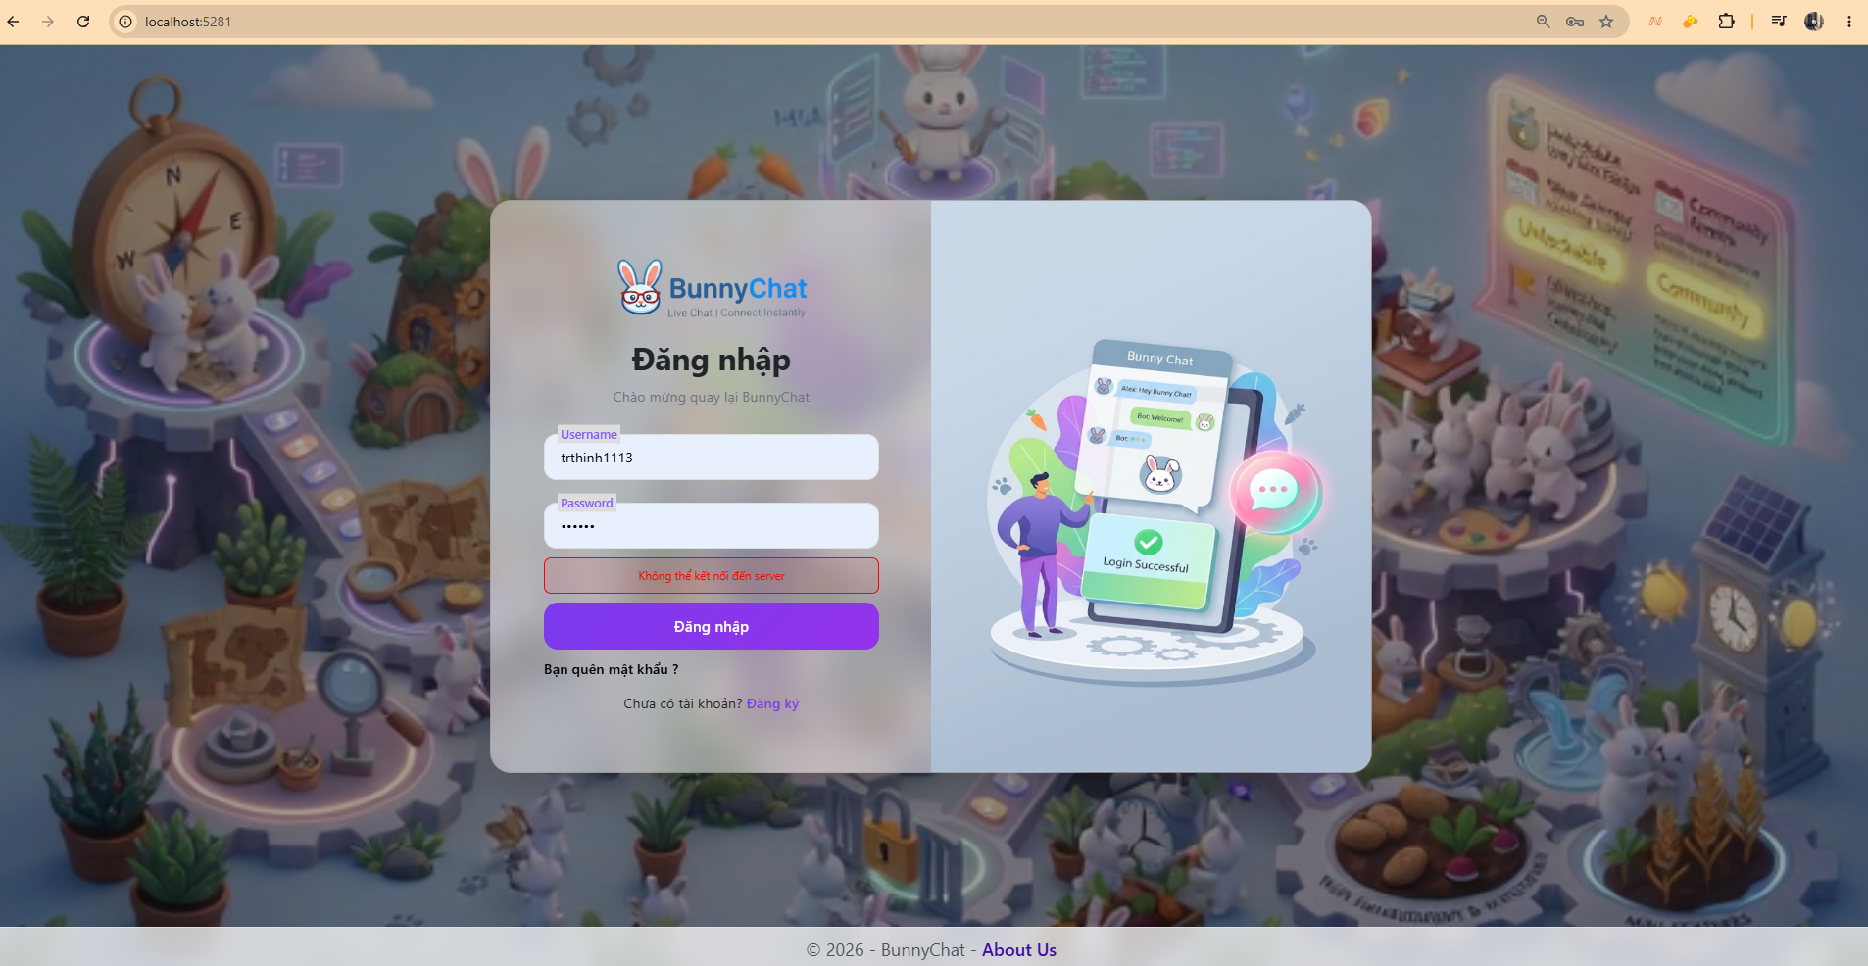
Hình 1. Trang đăng nhập
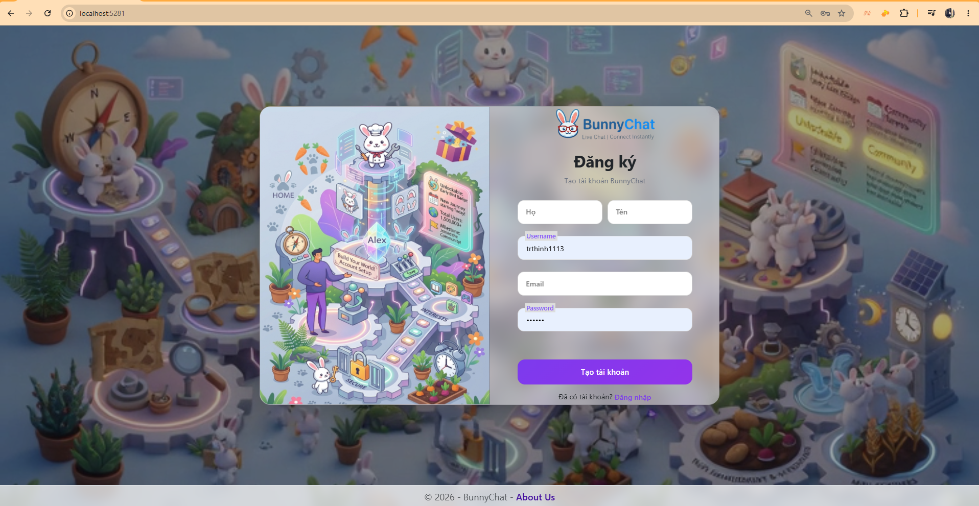
Hình 2. Trang đăng ký
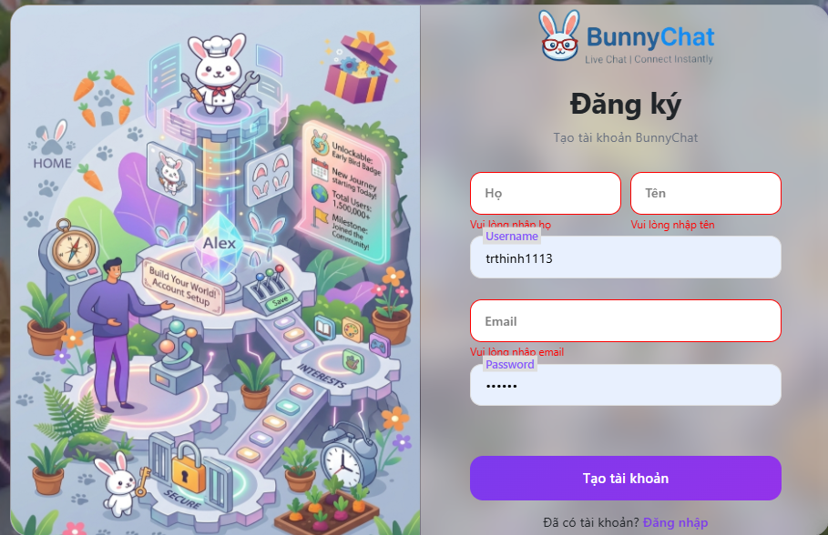
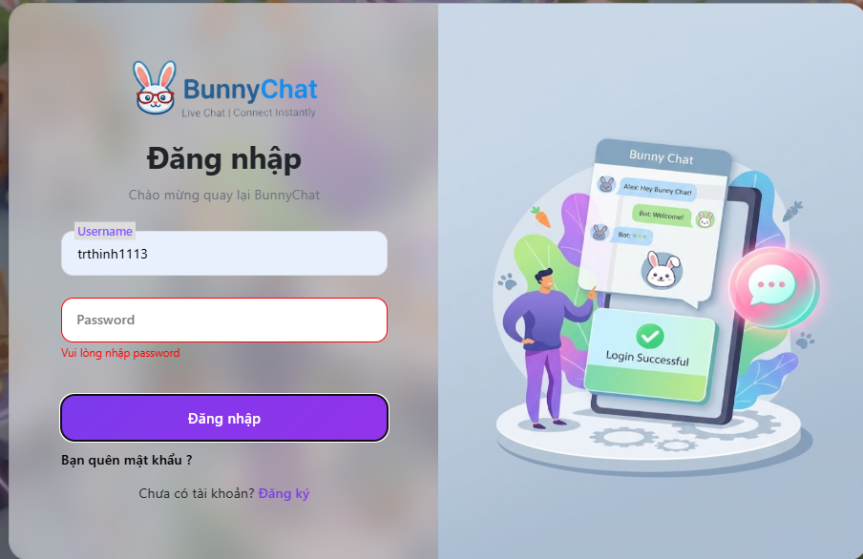
Hình 3&4. Validate ở FE khi thiếu field required
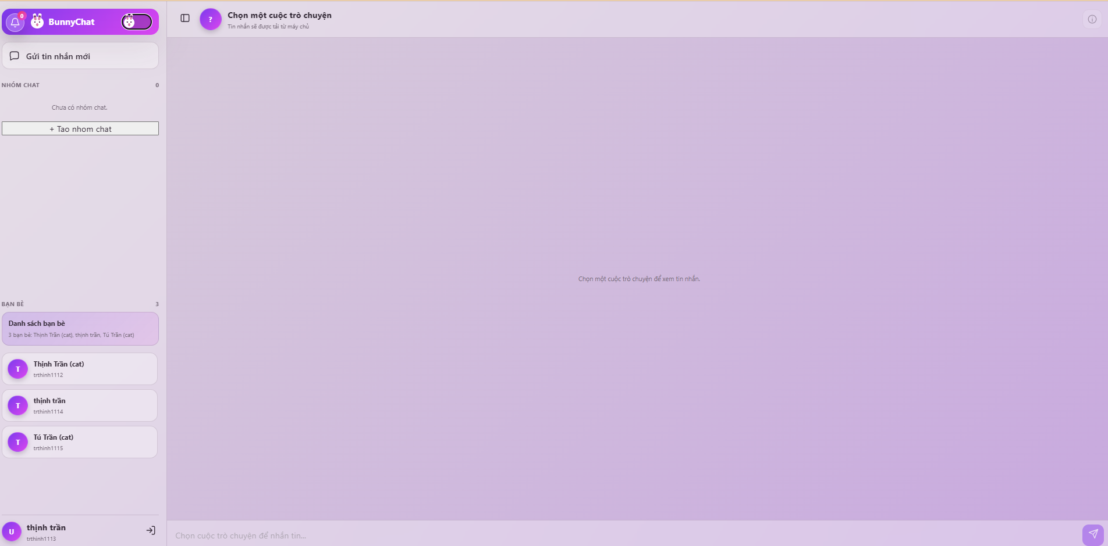
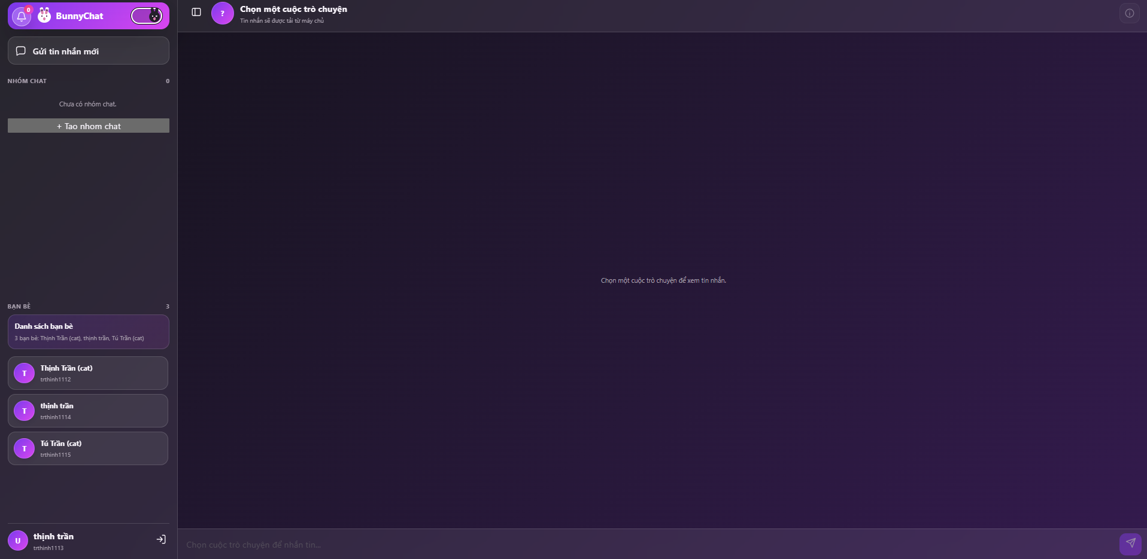
Hình 5&6. UI khi ở 2 theme Dark/ Light
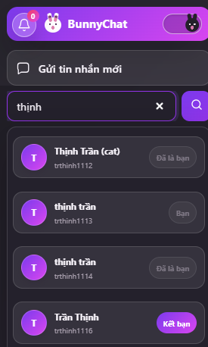
Hình 7. UI khi tìm kiếm
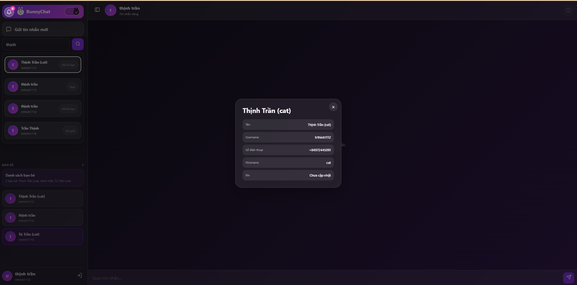
Hình 8. Khi UI check thông tin user
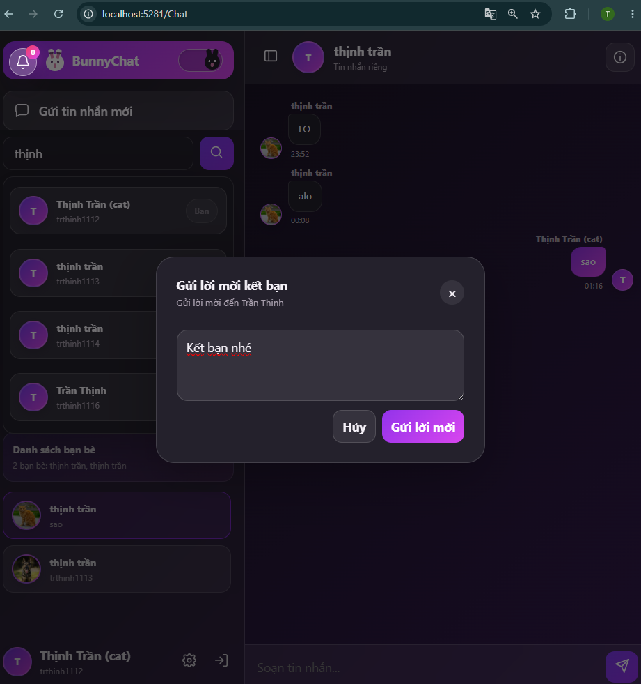
Hình 9. Chức năng gửi lời mời kết bạn
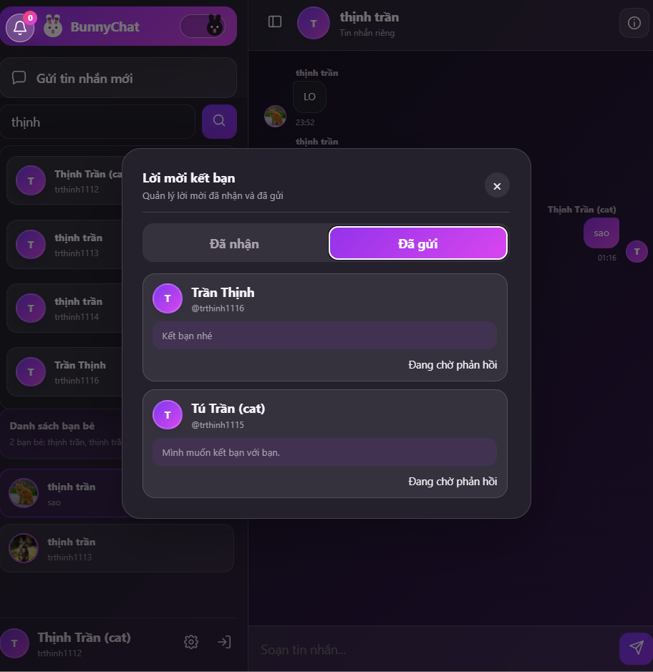
Hình 10. Chức năng quản lý các lời mời kết bạn đã gửi và nhận được
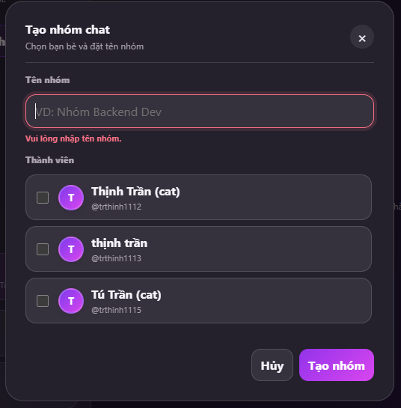
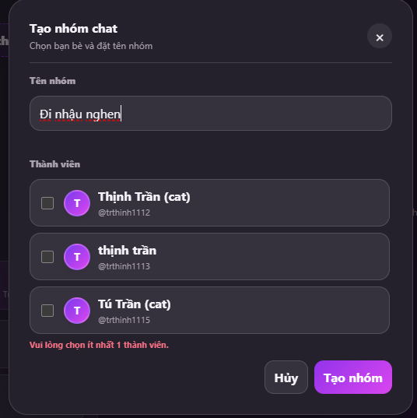
Hình 9&10. UI tạo nhóm chat và validate khi thiếu field
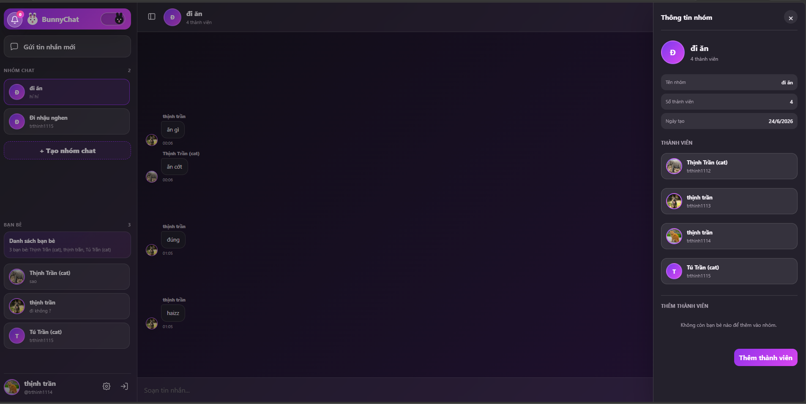
Hình 11. UI xem thông tin nhóm chat
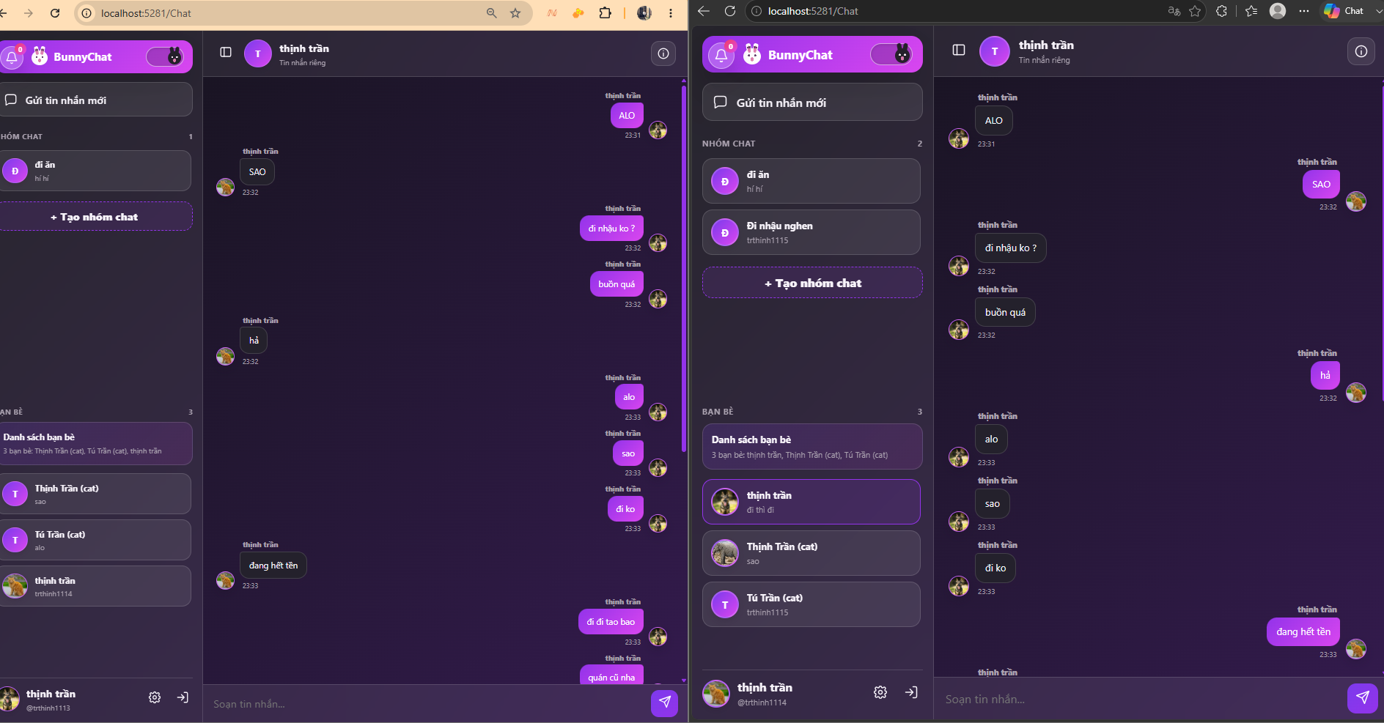
Hình 12. Đoạn tin nhắn giữa 2 user
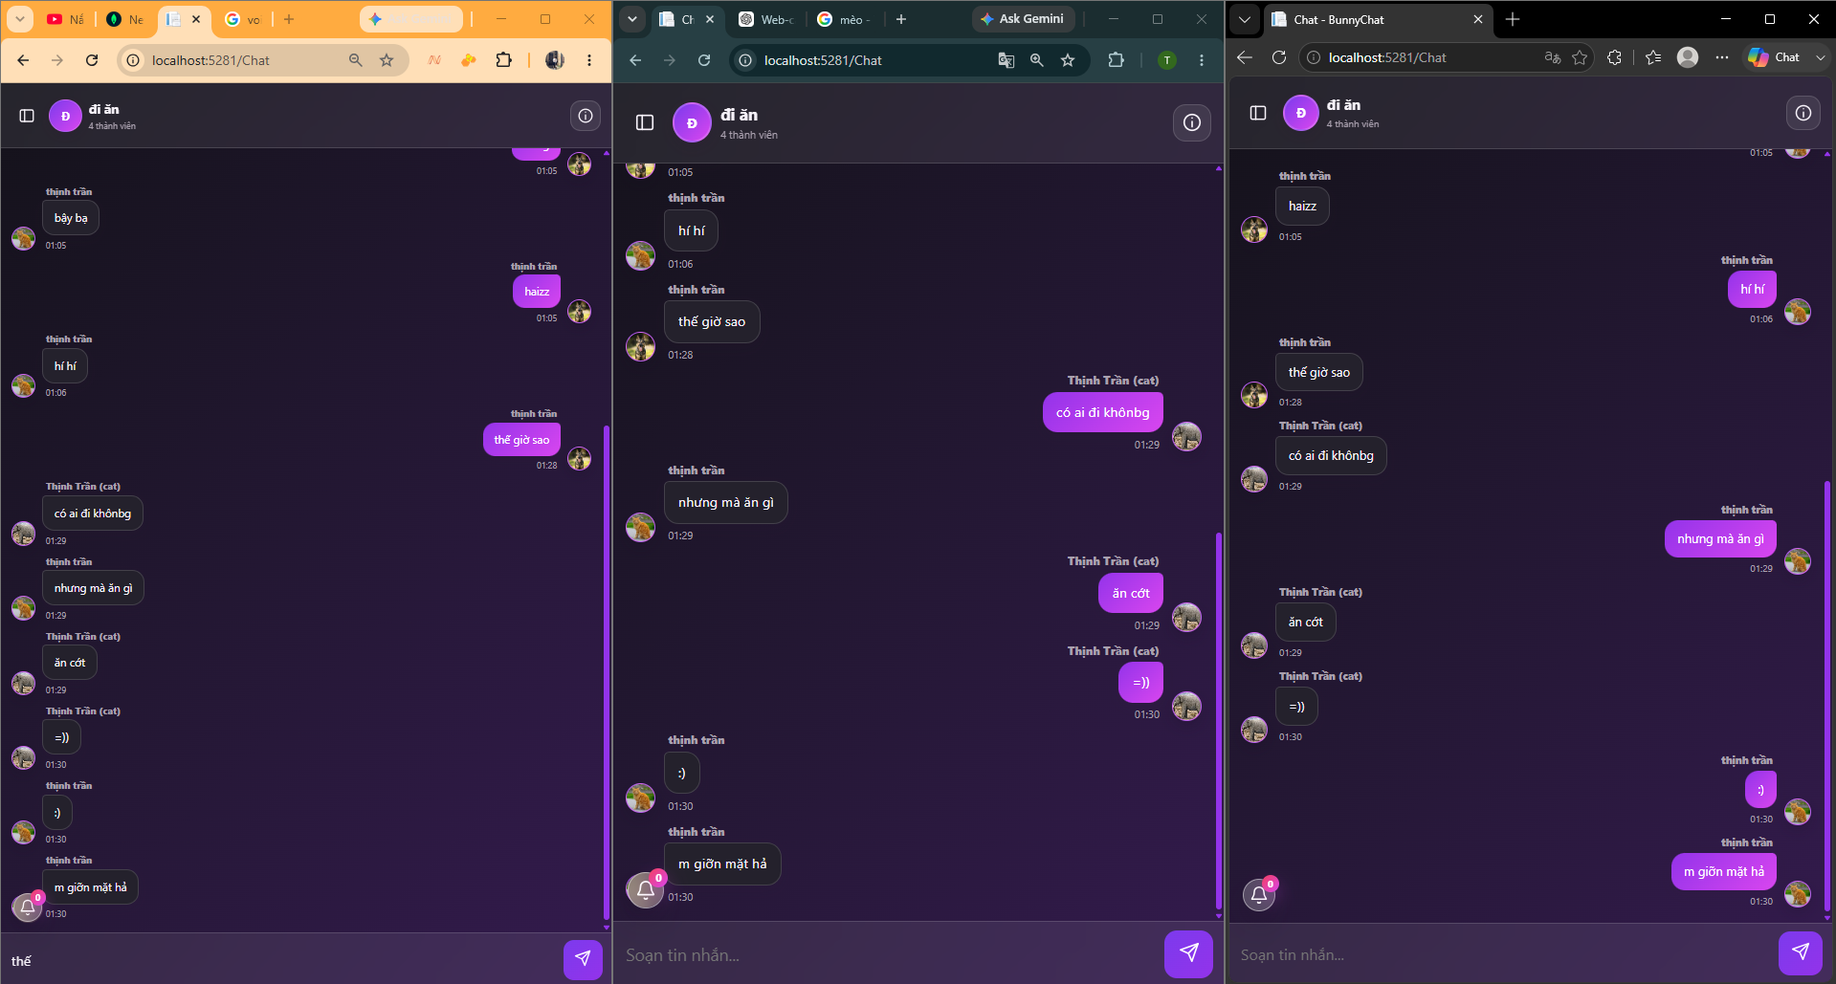
Hình 13. Đoạn chat nhóm

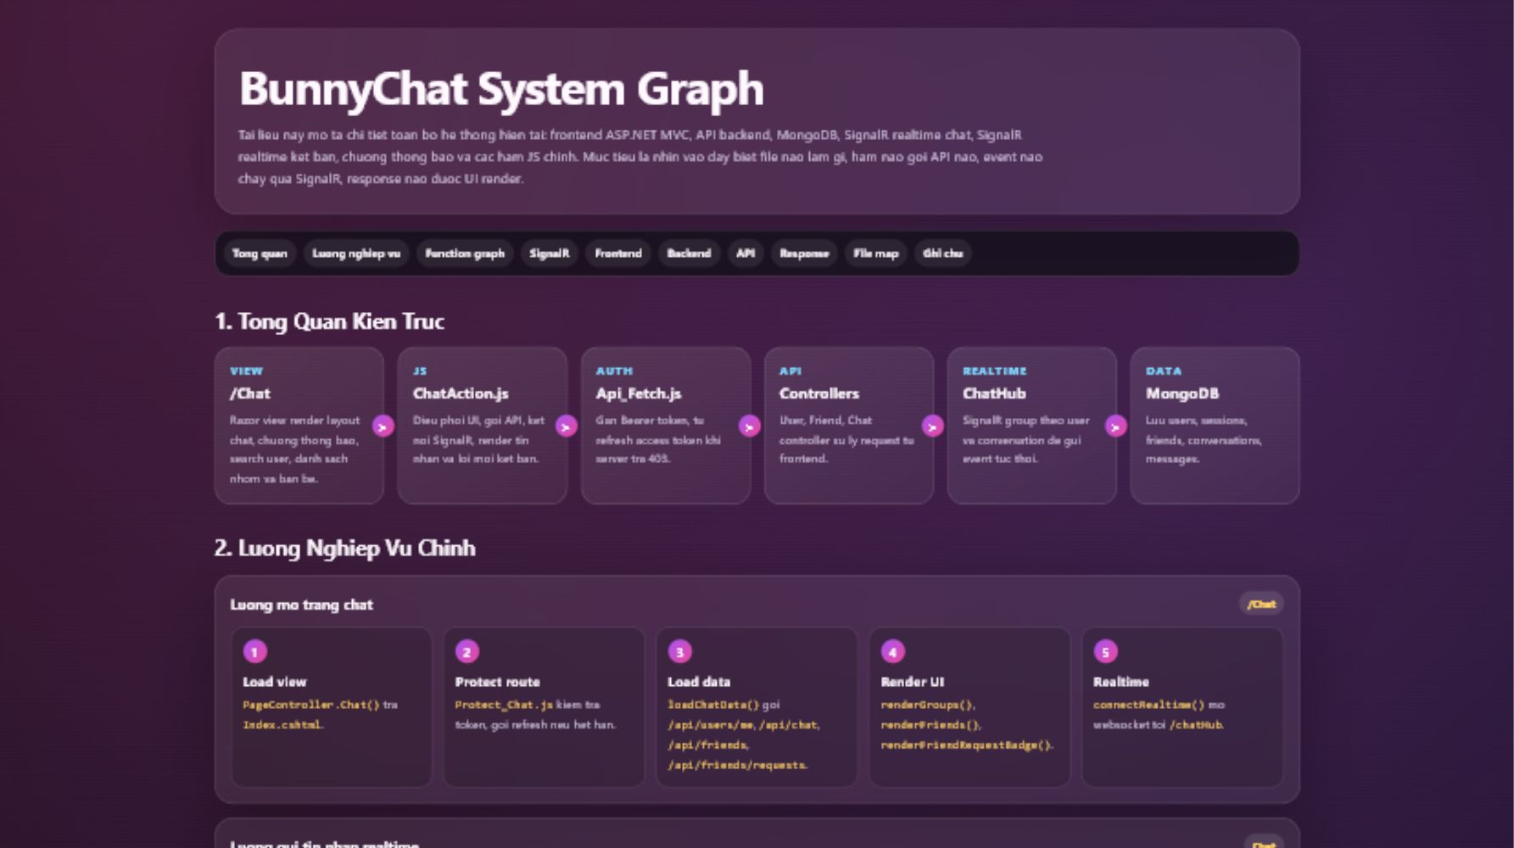
Hình 14. Tổng quan kiến trúc

Chương 4. KIẾN TRÚC VÀ LUỒNG XỬ LÝ HỆ THỐNG
Kiến trúc hiện tại đi theo luồngg: View /Chat render HTML Razor, ChatAction.js điều phối UI và gọi API, Api_Fetch.js gắn token, Controller xử lý request, ChatHub đẩy event realtime, MongoDB lưu dữ liệu.
ChatHub đẩy event realtime, MongoDB lưu dữ liệu.
Frontend View | Frontend/Views/Chat/Index.cshtml render layout chat, chuông thông báo, modal thông tin cá nhân và modal kết bạn.
Frontend JS | Frontend/wwwroot/js/ChatAPI/ChatAction.js quản lý state, render UI, gọi API và lắng nghe SignalR.
Backend API | ChatController, FriendController, UserController trả response cho UI và phát event realtime khi cần
Realtime | ChatHub quan ly group user:{id} va conversation:{id}.
Database | MongoDB luu users, friends, conversations va messages.

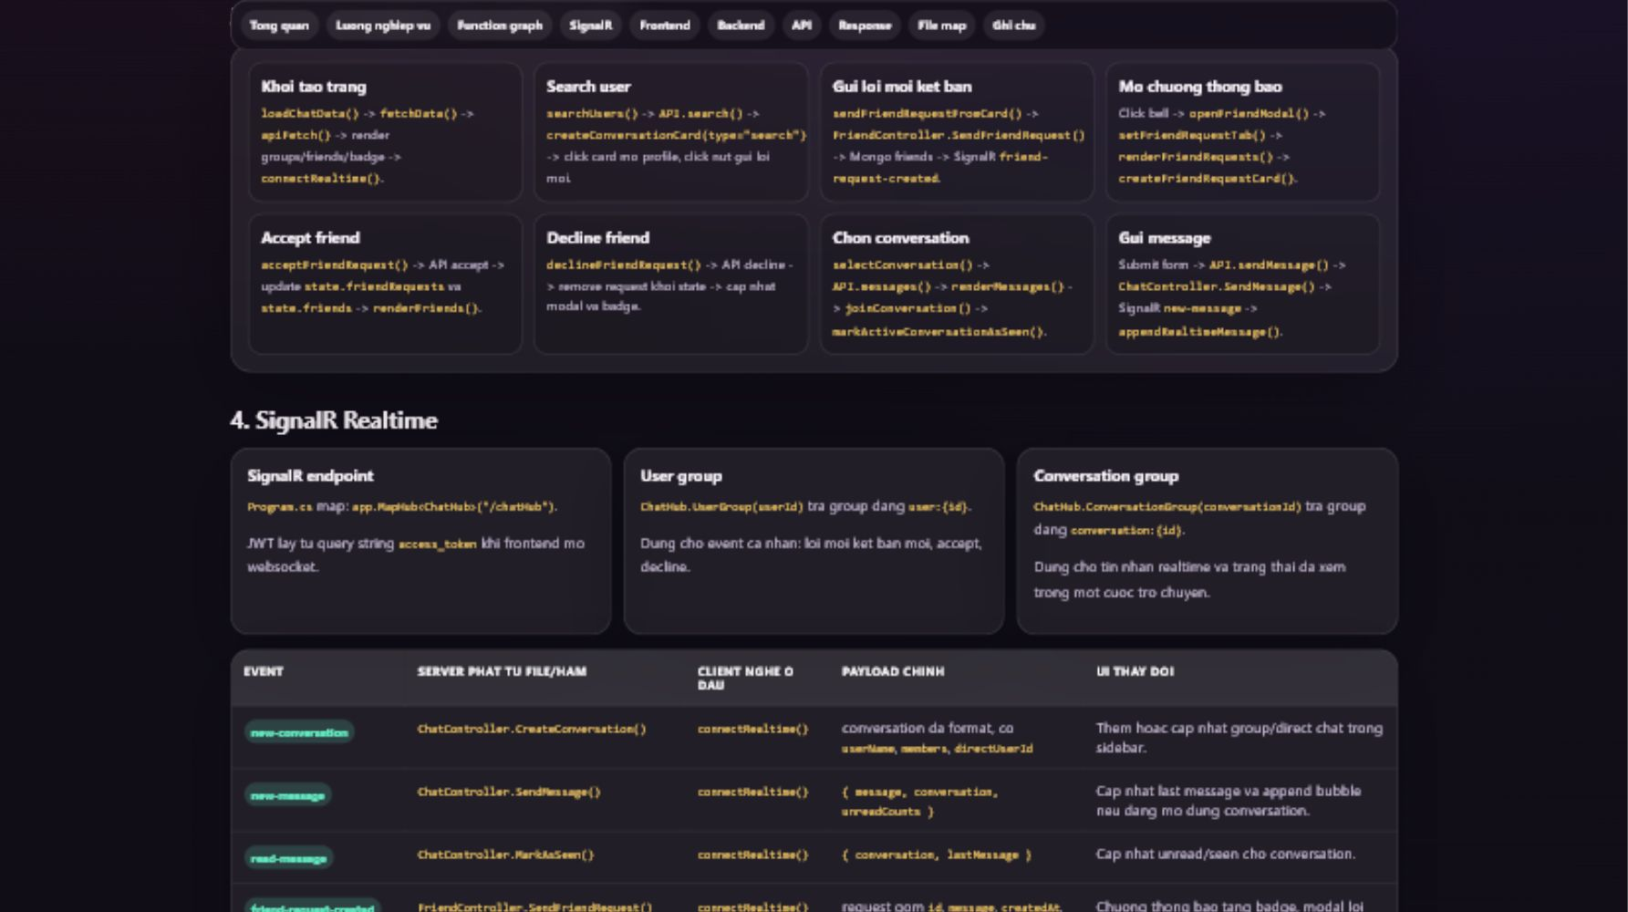
Hình 4. Function graph: frontend gọi API và cập nhật UI.

4.1. Luồng logic hoạt động

5.1. Luồng mở trang chat
- Người dùng truy cập /Chat.
- Protect_Chat.js kiểm tra token. Nếu chưa đăng nhập hoặc token không hợp lệ thì redirect về trang Auth.
- loadChatData() gọi /api/users/me, /api/chat, /api/friends và /api/friends/requests.
- Frontend cập nhật state.currentUser, state.conversations, state.friends và state.friendRequests.
- renderGroups(), renderFriends() và renderFriendRequestBadge() render lại sidebar và chuông thông báo.
- connectRealtime() mở kết nối SignalR tới /chatHub.

4.3. Luồng gửi tin nhắn realtime
- Người dùng bấm vào cuộc trò chuyện hoặc thẻ bạn bè.
- selectConversation() gọi GET /api/chat/{conversationId}/messages để lấy lịch sử tin nhắn.
- joinConversation() đưa client vào SignalR group conversation:{id}.
- Khi gửi tin nhắn, form gọi POST /api/chat/{id}/messages.
- ChatController.SendMessage() lưu message, cập nhật last message và unread count.
- Server phát event new-message cho group conversation; client nhận event và appendRealtimeMessage() thêm bubble tin nhắn mới.

4.4. Luồng kết bạn
- Người dùng nhập từ khóa vào ô tìm kiếm.
- searchUsers() gọi API GET /api/users/search?q=keyword.
- createConversationCard(type='search') render thẻ người dùng với tên, username và nút Kết bạn.
- sendFriendRequestFromCard() gọi API POST /api/friends/requests.
- FriendController.SendFriendRequest() tạo lời mời kết bạn với trạng thái Pending trong MongoDB.
- Server phát sự kiện friend-request-created tới SignalR group của người nhận.
- Frontend nhận sự kiện và cập nhật badge thông báo, đồng thời hiển thị lời mời kết bạn mới theo thời gian thực.
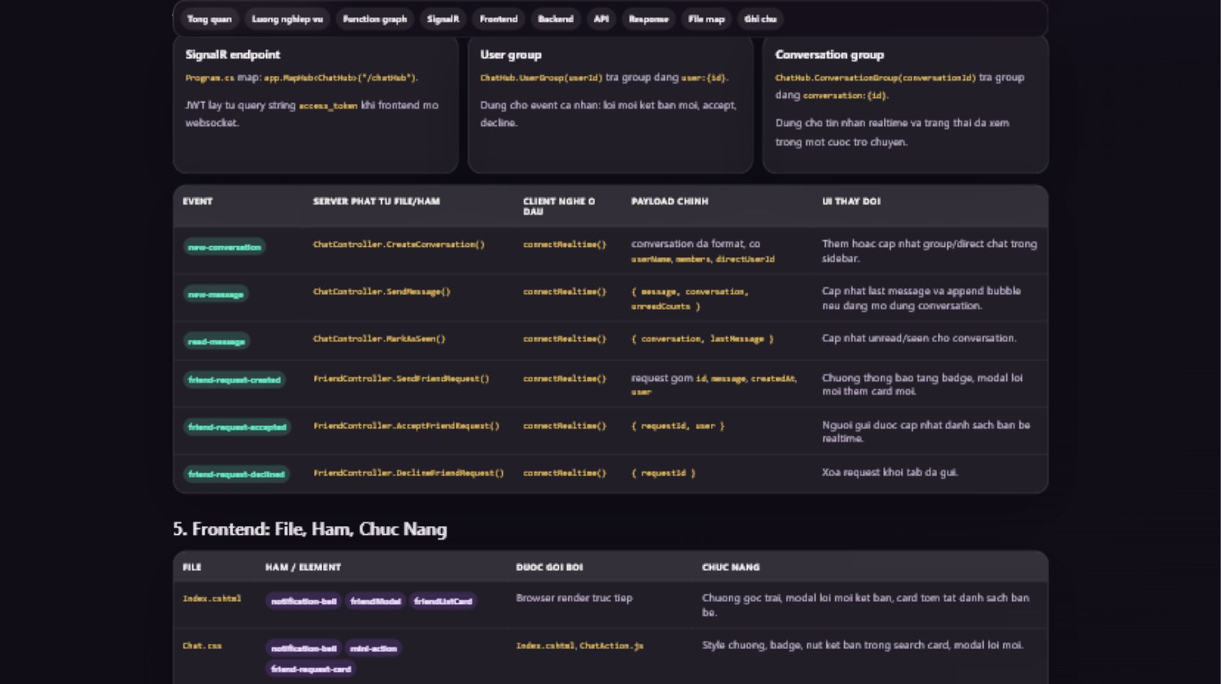
Hình 15. Bảng SignalR events của hệ thống.

Chương 5. API, SIGNALR VÀ CẤU TRÚC FILE
API trả về theo hướng frontend có thể render trực tiếp.
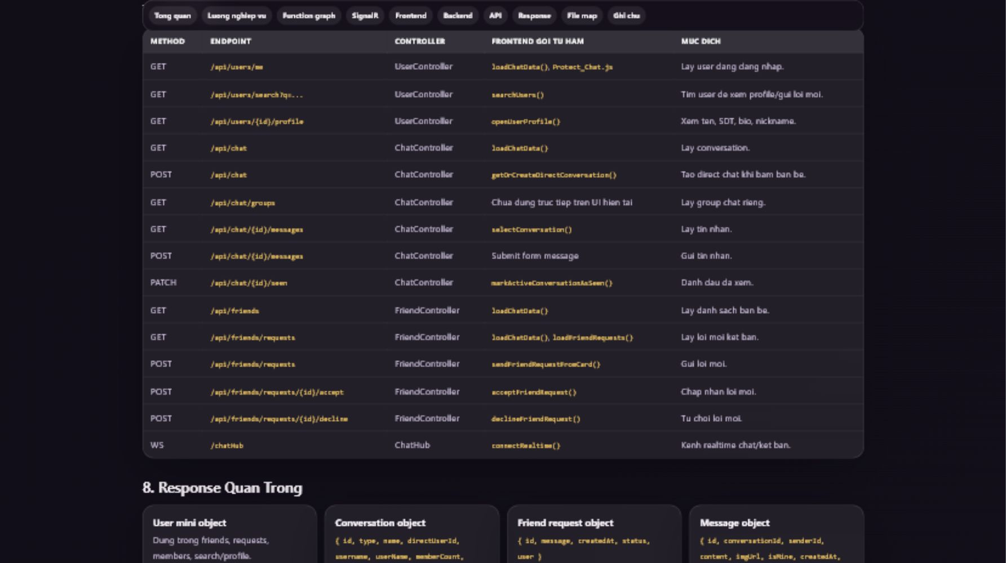
Hình 16. API map: endpoint, controller và các hàm ở frontend gọi.
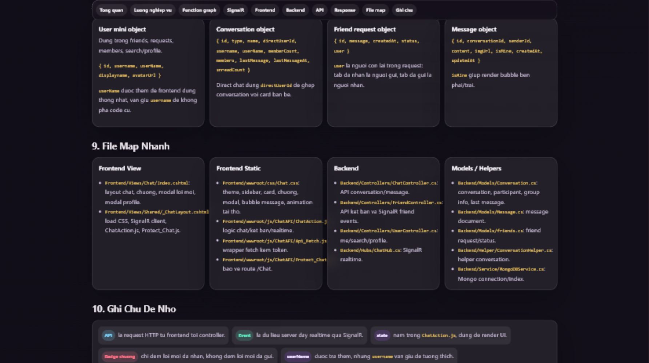
Hình 17. Các response object quan trọng.
Bảng API tóm tắt
Endpoint | Chuc nang
User
GET /api/users/me | Lấy user đang đăng nhập
GET /api/users/search | Tìm user để kết bạn/xem profile.
GET /api/users/{id}/profile | Lay ten, SDT, bio, nickname.
Conversation:
GET /api/chat | Lay danh sach conversation.
POST /api/chat | Tao direct/group conversation.
Message:
GET /api/chat/{id}/messages | Lay lich su tin nhan.
POST /api/chat/{id}/messages | Gui tin nhan va phat realtime.
Friend:
GET /api/friends | Lay danh sach ban be.
GET /api/friends/requests | Lay loi moi ket ban.
POST /api/friends/requests | Gui loi moi ket ban.

5.1. SignalR Realtime
SignalR được sử dụng để xây dựng chức năng realtime cho hệ thống chat. Thay vì frontend phải liên tục gọi API (polling) để kiểm tra dữ liệu mới, server có thể chủ động đẩy các sự kiện tới client ngay khi có thay đổi.
Event | Server phát từ | Client xử lý | Tác động UI
new-conversation | ChatController.CreateConversation() | connectRealtime() | Thêm /cập nhật cuộc trò chuyện trong sidebar.
new-message | ChatController.SendMessage() | connectRealtime() | Cập nhật tin nhắn cuối và hiển thị tin nhắn mới theo thời gian thực.
read-message | ChatController.MarkAsSeen() | connectRealtime() | Cập nhật trạng thái đã xem và số lượng tin nhắn chưa đọc.
friend-request-created | FriendController.SendFriendRequest() | connectRealtime() | Tăng số lượng thông báo và thêm lời mời kết bạn mới vào giao diện.
friend-request-accepted | FriendController.AcceptFriendRequest() | connectRealtime() | Cập nhật danh sách bạn bè theo thời gian thực.
friend-request-declined | FriendController.DeclineFriendRequest() | connectRealtime() | Xóa lời mời khỏi danh sách lời mời đã gửi

5.2. Cấu trúc các file chính
File | Vai trò | Các hàm quan trọng
Frontend/Views/Chat/Index.cshtml | Layout UI chat | notification-bell, friendModal, friendListCard, profileModal
Frontend/wwwroot/css/Chat.css | Style UI chat | theme, sidebar, card, modal, animation tai thỏ
Frontend/wwwroot/js/ChatAPI/ChatAction.js | Logic frontend | loadChatData, searchUsers, sendFriendRequestFromCard, connectRealtime
Frontend/wwwroot/js/ChatAPI/Api_Fetch.js | Fetch có token | apiFetch, refresh token khi 403
Backend/Controllers/ChatController.cs | API chat | FormatConversation, CreateConversation, SendMessage
Backend/Controllers/FriendController.cs | API ket ban | FormatUser, SendFriendRequest, AcceptFriendRequest, DeclineFriendRequest
Backend/Controllers/UserController.cs | API user | GetMe, Search, GetProfile
Backend/Hubs/ChatHub.cs | Realtime hub | OnConnectedAsync, JoinConversation, LeaveConversation
Backend/Helper/ConversationHelper.cs | Helper conversation | IsParticipant, GetParticipantIds, UpdateAfterCreateMessage

5.3. Kiểm thử và kết quả
- Chạy local trên http://localhost:5281.
- Trang /Chat có cơ chế bảo vệ route: nếu không có token sẽ redirect user về trang login
- Graph HTML được mở qua /docs/system-graph.html.

Chương 6. KẾT LUẬN VÀ HƯỚNG PHÁT TRIỂN
BunnyChat hiện đã có nền tảng chat realtime sử dụng ASP.NET Core, MongoDB và SignalR. Các chức năng như UI chủ đề thỏ, tìm kiếm người dùng, kết bạn, thông báo lời mời và các realtime event đã được thiết kế để có thể render trực tiếp theo dữ liệu server trả về. Hệ thống vẫn giữ được kiến trúc hiện tại và có luồngg xử lý rõ ràng để tiếp tục mở rộng trong các giai đoạn sau.

